**Государственный стандарт СССР ГОСТ 26607-85  
(CT СЭВ 4416-83)  
"Система обеспечения точности геометрических параметров  
в строительстве. Функциональные допуски"  
(утв. постановлением Госстроя СССР от 28 июня 1985 г. N 102)**

**System of ensuring geometrical parameters accuracy in construction.tolerances**

Срок введения с 1 января 1986 г.

1. Настоящий стандарт распространяется на проектирование и строительство зданий, сооружений и их элементов и устанавливает номенклатуру и основные принципы назначения функциональных допусков геометрических параметров в строительстве.

Стандарт соответствует CT СЭВ 4416-83 в части, указанной в справочном приложении 1.

Пояснения терминов, применяемых в настоящем стандарте, приведены в приложении 2.

2. В соответствии с требованиями настоящего стандарта в проектной документации, а также во вновь разрабатываемых и пересматриваемых стандартах и других нормативно-технических документах, содержащих требования к точности геометрических параметров зданий, сооружений и их элементов, устанавливают точность функциональных геометрических параметров.

3. Функциональными допусками регламентируют точность размеров, формы и положения элементов зданий и сооружений.

Номенклатура функциональных допусков приведена в рекомендуемом приложении 3.

4. Функциональные допуски дельта х_f, функциональные предельные отклонения или предельные значения функциональных геометрических параметров, которыми в соответствии с ГОСТ 21778-81 регламентируется точность этих параметров на стадии проектирования, назначают исходя из предъявляемых к строительным конструкциям функциональных требований.

5. Функциональные требования по уровню надежности строительных конструкций, а также конструктивные, технологические, эстетические, экономические и другие требования, принимаемые для назначения допусков, должны обеспечивать соблюдение эксплуатационных показателей зданий, сооружений и их элементов в допустимых пределах.

6. Функциональные допуски рассматриваются как компенсаторы технологических погрешностей и возможность обеспечения принимаемых значений этих допусков должна проверяться на стадии проектирования расчетов точности геометрических параметров зданий, сооружений и их элементов по ГОСТ 21780-83.

7. В зависимости от учитываемой в расчете точности допускаемой вероятности появления действительных значений x_i,f функционального геометрического параметра х_f ниже минимального x_min,f или выше максимального значения x_max,f, при назначении функциональных допусков устанавливают соответствующие им значения стандартизированной случайной величины t_min,f и t_max,f (рекомендуемое приложение 4).

8. Допускаемую вероятность проявления действительных значений х_i,f функционального геометрического параметра x_f ниже х_min,f или выше х_max,f, т.е. в случаях, когда х_i,f < х_minf или х_i,f > х_maxf, принимают исходя из социальных или экономических последствий отказа строительных конструкций здания, сооружения или их элемента.

9. Значения функциональных допусков принимают в соответствии с числовым рядом по ГОСТ 21778-81.

10. При назначении функциональных допусков и предельных отклонений необходимо указывать способы и условия измерения функциональных геометрических параметров.

Приложение 1. Информационные данные о соответствии ГОСТ 26607-85 СТ СЭВ

4416-83

Приложение 2. Пояснения терминов, применяемых в настоящем стандарте

Приложение 3. Номенклатура функциональных допусков

Приложение 4. Значения t_min,f, t_max,f для нормального распределения

**Приложение 1**

**Справочное**

**Информационные данные о соответствии ГОСТ 26607-85  
СТ СЭВ 4416-83**

Первый абзац п.1 ГОСТ 26607-85 соответствует п.1 СТ СЭВ 4416-83.

П.2 ГОСТ 26607-85 включает требования п.7 СТ СЭВ 4416-83.

П.3 ГОСТ 26607-85 включает требования п.5 СТ СЭВ 4416-83.

П.4 ГОСТ 26607-85 включает требования п.2 СТ СЭВ 4416-83.

П.5 ГОСТ 26607-85 включает требования п.2 СТ СЭВ 4416-83.

П.7 ГОСТ 26607-85 соответствует п.3 СТ СЭВ 4416-83.

П.8 ГОСТ 26607-85 соответствует п.4 СТ СЭВ 4416-83.

П.9 ГОСТ 26607-85 соответствует п.6 СТ СЭВ 4416-83.

Справочное приложение 2 ГОСТ 26607-85 включает информационное приложение 1 СТ СЭВ 4416-83.

Рекомендуемое приложение 3 ГОСТ 26607-85 включает рекомендуемое приложение 4 СТ СЭВ 4416-83.

Рекомендуемое приложение 4 ГОСТ 26607-85 соответствует рекомендуемому приложению СТ СЭВ 4416-83.

**Приложение 2**

**Справочное**

**Пояснения терминов, применяемых в настоящем стандарте**

**Функциональный геометрический параметр** - геометрический параметр, точность которого непосредственно влияет на эксплуатационные показатели здания, сооружения или их элемента.

**Функциональный допуск** - по ГОСТ 21778-81.

**Функциональное предельное отклонение** - предельное отклонение геометрического параметра, точность которого непосредственно влияет на эксплуатационные показатели здания, сооружения или их элемента.

**Приложение 3**

**Рекомендуемое**

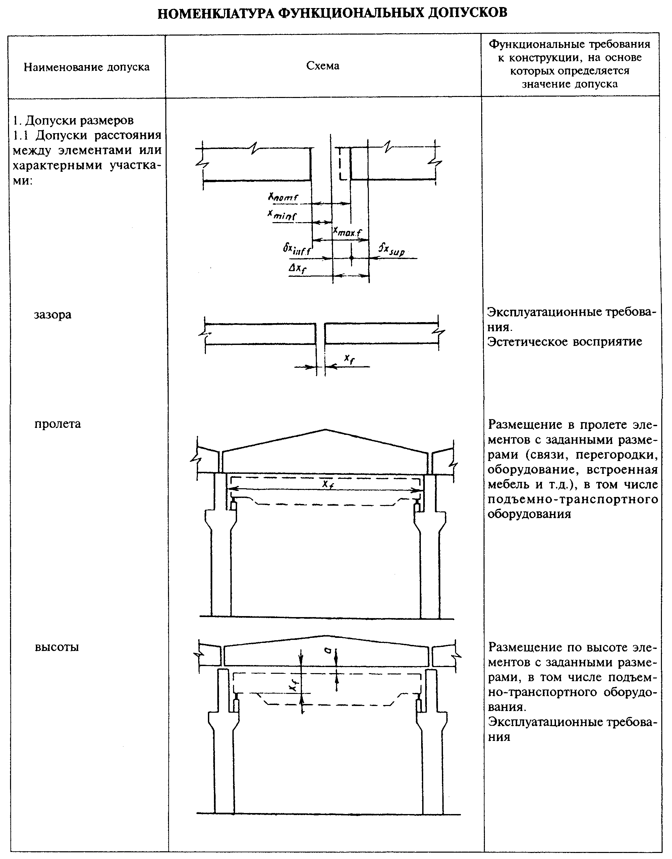

"Номенклатура функциональных допусков"

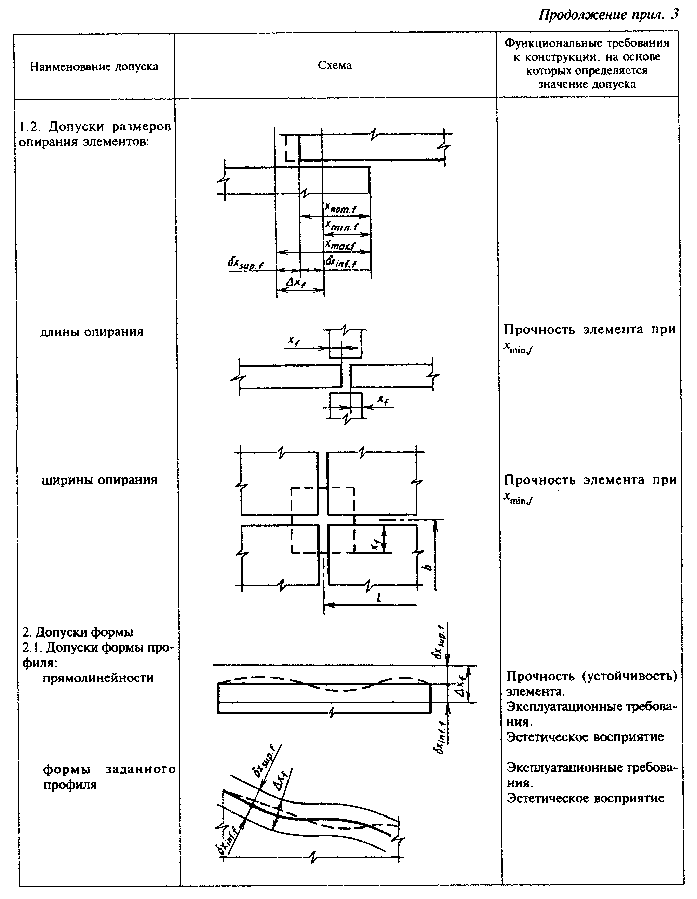

"Номенклатура функциональных допусков" (продолжение)

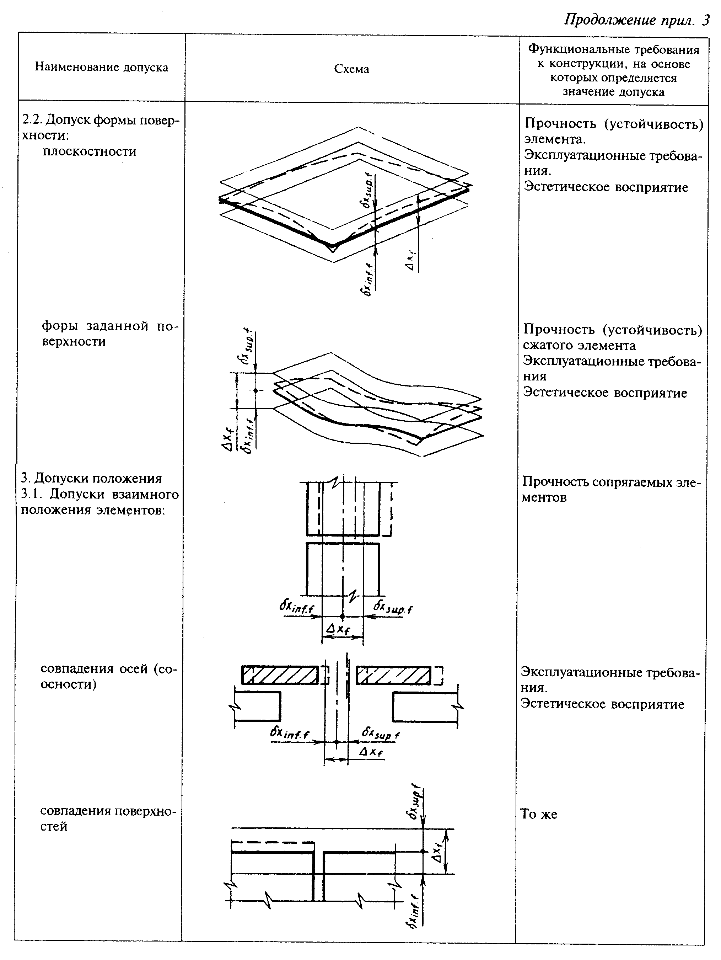

"Номенклатура функциональных допусков" (продолжение)

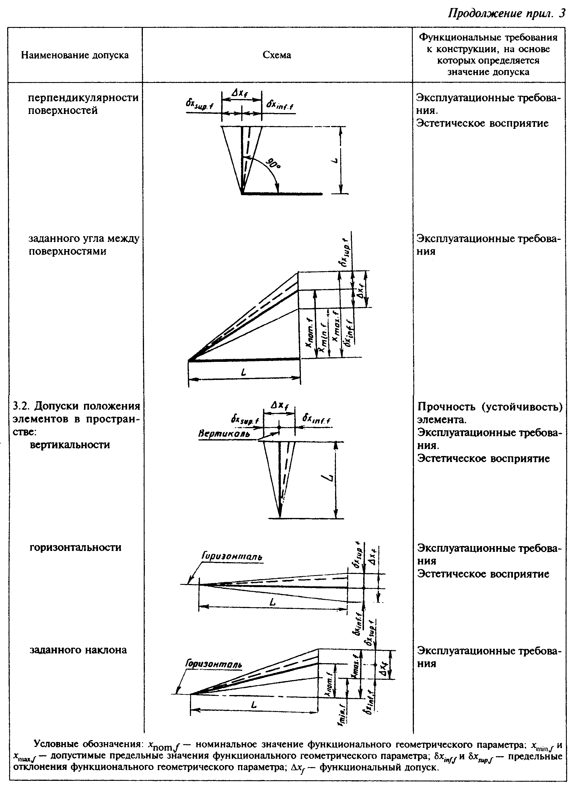

"Номенклатура функциональных допусков" (продолжение)

**Приложение 4**

**Рекомендуемое**

**Значения t_min,f, t_max,f для нормального распределения**

┌───────────────────────────────────────────────┬─────┬─────┬─────┬─────┐

│Допускаемая вероятность появления│0,13 │0,75 │ 2,0 │ 5,0 │

│действительных значений х_i,f ниже х_min,f, или│ │ │ │ │

│выше х_max,f, % │ │ │ │ │

├───────────────────────────────────────────────┼─────┼─────┼─────┼─────┤

│t_min,f │ 3,0 │ 2,4 │ 2,1 │ 1,6 │

│t_max,f │ │ │ │ │

└───────────────────────────────────────────────┴─────┴─────┴─────┴─────┘